IDinformation | 139
TitreFr | Correspondance relative à la distribution des attestations et relevés de notes du BTS session 2020
TitreEN | --
DescriptionFr | Distributions des attestations et relevés de notes du BTS session 2020
DescriptionEn | --
Auteur | Ministère de l'enseignement supérieur (MINESUP)
TypeR | Image
Resource | 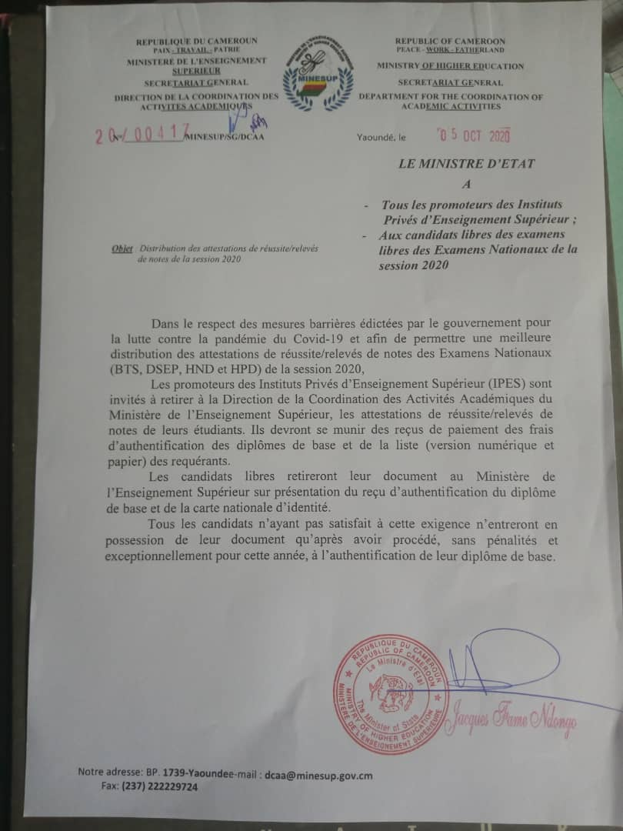
dateE | 11/11/2020
datedecreation | 05/10/2020
tag | covid-19, éducation
Categorie | Education (impact)
cat_lieu | Cameroun - Cameroon

